Преподаватель Сабирзянова Лилия Зефировна
Учебная дисциплина Сольфеджио
Специальность 53.02.08 Музыкальное звукооператорское мастерство
Курс 1
Дата занятия 14.04.2020
Тема «Типы тональных соотношений: сопоставление, отклонение, модуляция»
Музыкальное произведение очень редко бывает написано в одной тональности. Если в начале и в конце тональность, как правило одинаковая, то внутри формы изменения тональности скорее правило, чем исключение. Более того уход от основной тональности и возвращение к ней в конце произведения является одним из наиболее естественных приёмов развития и построения формы.
Ввести в произведение новую тональность можно тремя способами:
1. Сопоставление – начало нового раздела произведения в новой тональности без переходных аккордов. Когда, например, первый раздел завершился в миноре, а второй начался в Ля мажоре.
Например, послушайте с нотами, которые я прикреплю Песню Сольвейг Э. Грига. 1 раздел (запев) – звучит в тональности а moll, второй (припев) – A Dur. При этом между ними нет никакого перехода. Композитор просто поставил новые знаки при ключе.
2. Модуляция переход в новую тональность с завершением в ней музыкального построения. То есть, музыкальный период начинается в одной тональности, а завершается в другой, как правило, родственной тональности. Например, как в песне А. Даргомыжского «Мне минуло 16 лет». Первая строфа текста положена на мелодию, которая начинается в C Dur, а завершается в G Dur (тональности доминанты).
Теперь послушайте романс целиком (см. файл «Мне минуло 16 лет» и одновременно слушаем Аудиозапись «Мне минуло 16 лет»). Смотрим, в каких строфах романса еще встречаются модуляции и сопоставления. Теперь запишите тональности в начале и окончании каждой строфы в таблицу по образцу первой строфы и сделайте пометку в последнем столбике, если модуляция в строфе произошла. В конце таблицы необходимо указать, между какими строфами произошло сопоставление тональностей.

1 строфа | Мне минуло шестнадцать лет,  Но сердце было в воле;  Я думала: весь белый свет,  Весь белый свет наш бор,  Поток и поле. | Тональность в начале –  С Dur | Тональность в конце –  G Dur | Модуляция  T - D
2 строфа | К нам юноша пришел в село:  Кто он, отколь, не знаю,  Но все меня к нему влекло,  Все мне твердило: знаю!  Все мне твердило: знаю! | Тональность в начале –  G Dur | Тональность в конце –  С Dur | Модуляция  D - T
3 строфа | Куда пойду и он за мной.  На долгую ль разлуку?  Не знаю! Только он с тоской,  Ах, он с тоской безмолвно жал мне руку. | Тональность в начале – | Тональность в конце –
4 строфа | "Что хочешь ты? - спросила я, -  скажи, пастух унылый."  И с жаром он сказал:  "Люблю, люблю тебя!"  и тихо назвал милой. | Тональность в начале – | Тональность в конце –
5 строфа | И мне б тогда, "люблю" сказать!  Но слов найти не знала,  На землю потупила,  Потупила взгляд, краснела,  Трепетала! | Тональность в начале – | Тональность в конце –
6 строфа | Ни слова не сказала я,  За что ж ему сердиться?  За что покинул он,  покинул он меня?  И скоро ль возвратится?  И скоро ль возвратится? | Тональность в начале – | Тональность в конце –
Сопоставление встречается между строфами_______, а также между строфами _____.
3. Отклонение – смена тональности внутри периода без закрепления её в конце. Отклонения также совершаются в большинстве случаев в родственные тональности. Например, рассмотрим неаполитанскую песню «Санта Лючия». Спойте ее и сыграйте аккорды. Первая и вторая фразы представляют Т и D₇ тональности Си-бемоль мажор, зато в третьей фразе (5-6) такт мы видим два аккорда сопровождения – G₇ Cm (доминантсептаккорд и тоника тональности до минор). До минор для Си-бемоль мажора – тональность II ступени. Собственно, это и есть самый стандартный способ отклонения: берем D₇ (или его обращение) к новой тональности и разрешаем его в новую тонику. Доминантовый аккорд новой тональности называют ПОБОЧНОЙ ДОМИНАНТОЙ. Наш слух перестраивается, и временно начинает чувствовать опору на новую тонику. Однако уже в 4 фразе (7-8 такт) возвращаются гармонии, принадлежащие основной тональности. В качестве аккорда отклонения, помимо D₇ и его обращений может фигурировать УмVII₇.
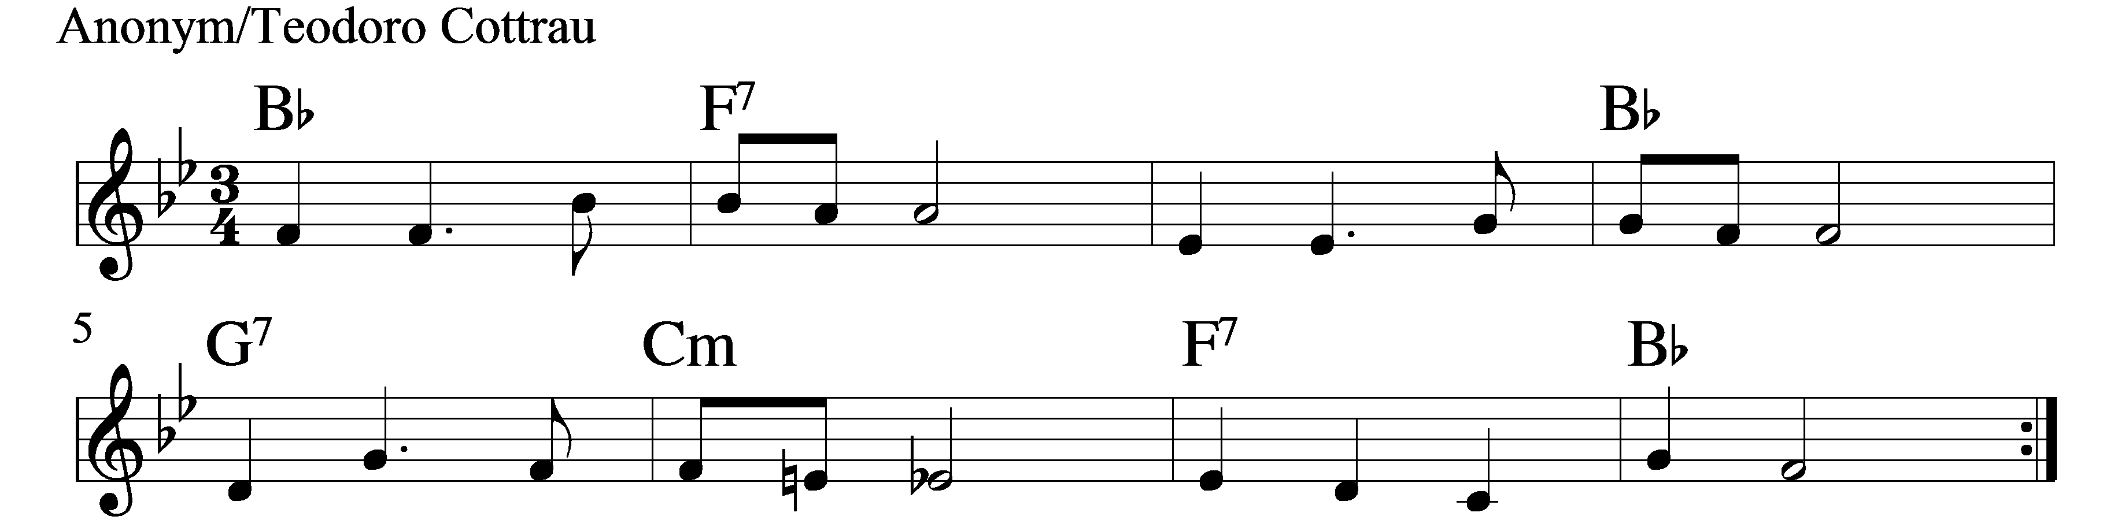
Как узнать, что в построении совершается отклонение или модуляция? Яркими признаками перехода в новую тональность являются появление случайных знаков, которые есть в побочной тональности, но отсутствуют в основной, а также ощущение смены опоры. Новые случайные знаки не всегда есть в мелодии, однако в гармоническом сопровождении они обязательно присутствуют. Единственное исключение – отклонение из минора в параллельный мажор, которое мы рассмотрим ниже.
Давайте научимся строить отклонения. Обратите внимание на появление случайных знаков в побочных доминантовых аккордах.
Поиграйте примеры на фортепиано:
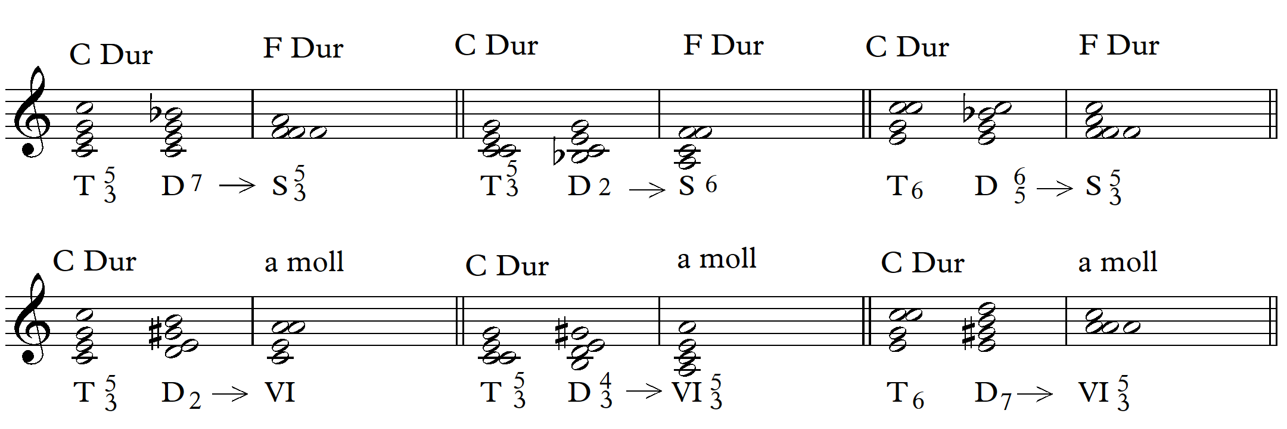
В первом случае си-бемоль – ключевой знак F Dur.
Во втором случае соль-диез – знак #VII ступени гармонического a moll.
Обратите внимание на плавность голосоведения при отклонениях. Также есть очень строгое правило: хроматическое изменение одного звука может происходить только в одном голосе (соль – соль-диез в отклонениях C Dur – a moll).
Частым случаем является отклонение из минора в параллельный мажор (t – III). Оно отличается отсутствием случайных знаков. Однако его очень легко узнать, поскольку в побочной доминанте к III ступени появляется VII натуральная ступень, которая не встречается в аккордах минора.
Поиграйте примеры на фортепиано:
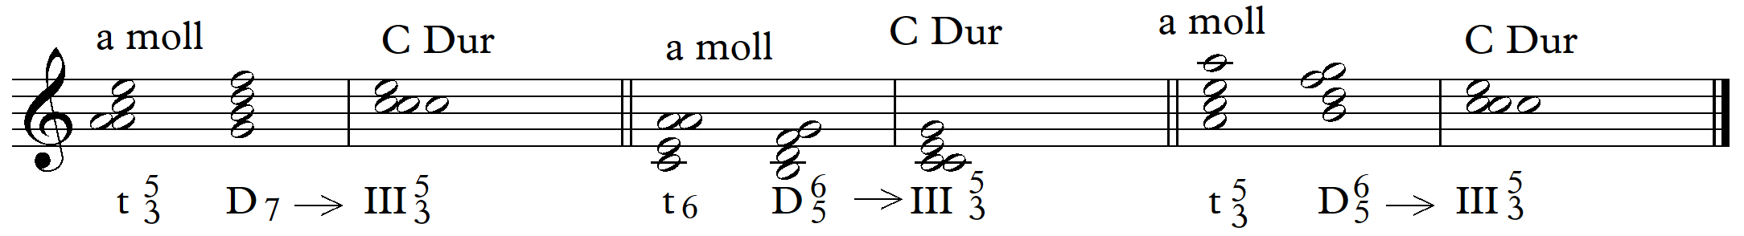
Практическое задание.
1. Заполните таблицу по тональному плану романса А. Даргомыжского «Мне минуло 16 лет».
2. Постройте отклонения из тональности Es Dur в S и VI. Из тональности fis moll в III ступень.
3. Напишите тональный план модуляций в данных примерах. Определите тональность в начале и в конце мелодии. Знаки поставлены при нотах.

